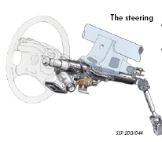 | 转向系统  动力转向系统是标准配置。转向系统刚性连接在副架上并锁止在适当的位置以防止转向齿轮在副架上滑动。两个轨距杆都是可调整的。
伸出长度调整  转向柱可以纵向手动调节50mm。  倾斜度调节  转向柱可以在高度方向调节44mm。 | 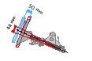
转向柱固定  转向柱的上部通过两个六角螺栓固定在中心管上，不再需要安全销。下部通过一个万向接头固定在转向齿轮上 | 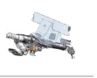
碰撞概念  碰撞时转向系统的变形位移时250mm。转向柱角度是24度。因此安全气囊充气的方向可以更好的和驾驶员的位置配合。 | 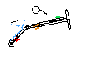
转向系统防盗措施  转向总成的机械防盗装置可以防止转向轮锁上的撞击销被剪掉。 | 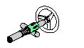

。

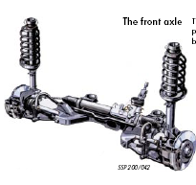 | 前桥  它是基于已被证实的双V形架悬架支撑轴设计原则并进行了优化以适应新款高尔夫
。  单螺栓固定  悬架支撑位于车轮轴承壳上并用一个螺栓固定。要移动悬架支撑需要采用特殊工具。（Spreader 3424） | 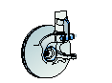
主销后倾  标准的动力转向系统允许较大的主销后倾。这样提高了定向稳定性。 | 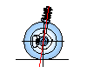
轨距杆端部  通过修改圆锥形的轨距杆端部消除了自锁。要松开螺母，用一个六角管钳反向转动轨距杆端部。 | 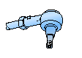

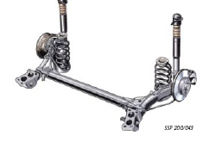 | 后桥  它是带有防侧倾杆的扭转梁轴。
分离弹簧和减震器  减震器和弹簧是分开安装的,产生了超过一米的负荷宽度。由于减震器用螺栓固定在轮壳上，内部的轮胎噪音更小了 | 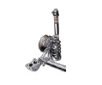
后桥壳  大尺寸后桥壳与车辆的横轴成25度角。这样减小了后桥的自转向效应。 | 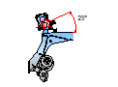
轮壳  后桥的双排球轴承不需要调整。轴向间隙由螺母的拧紧力矩决定。 | 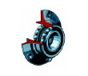

。

制动系统  Mark 20 IE防抱死制动系统和电子制动压力分配系统在新款高尔夫上是标准配置。它采用了诊断分离的双线路设计 | 新款高尔夫的前后制动器都是盘式。前制动器是通风的
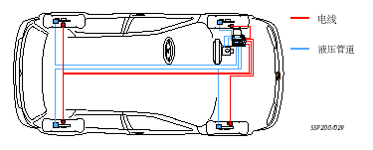
防抱死制动系统(ABS)  它在制动时防止车轮抱死。这意味着驾驶员在极端的情况下也可以保持车辆的操纵稳定性。 | 发动机制动控制(EBC)  当驾驶员迅速把脚从加速踏板上移开的时候，它能够防止湿滑路面上的驱动轮抱死。当驱动轮达到抱死的临界状态时，ABS传感器能够识别这个状态。ABS控制单元通过CAN总线向发动机控制单元发送信号。发动机控制单元迅速提高发动机转速来使车轮自由旋转。这样就保持了车辆的可操纵性。  EBC系统在整个发动机转速范围内都工作。  只有66kwTDI发动机和81kwTDI发动机上配有EBC系统。
电子制动压力分配系统（EBPD）
它通过ABS单元的电磁阀分配先后轮的制动压力。EBPD的工作范围结束于ABS系统的工作开始点。
电控差速锁(EDL)
它是一套自动起步控制系统。EDL自动将处于湿滑路面的滑转车轮制动。差速器把输出扭矩传送到抱紧在路面的车轮上。EDL在到80千米/小时的车速都有效。

。
。

前制动器 | 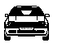 | 后制动器 | 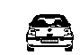

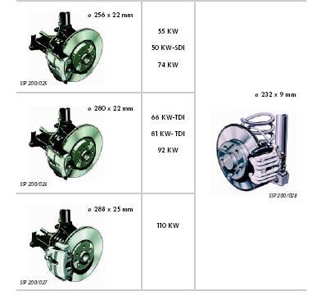

制动伺服系统
左驾驶车辆（ø 10“）
因为右驾驶车辆的空间小，采用了串联的制动伺服系统(ø 7“/ 8“)。

制动软管和制动管

制动软管  它连接着制动系统的各个移动部件。制动液通过制动软管吸水。制动软管由四层组成。最里面一层由一种特殊的合成材料制成，它能够减少水分的吸收。 | 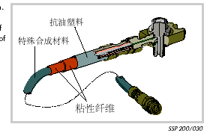
制动管  它由精确冲压的钢管构成。外面有多层套可以防腐蚀。 | 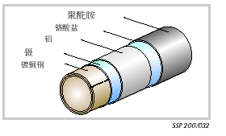
螺栓  所有制动系统的外螺栓都经过了特殊处理。含有锌粉和铝粉的镀层能够防止螺栓受到腐蚀。 | 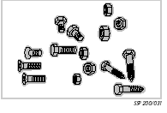
你可以在自学习手册NO160中找到进一步的信息。

超轻轮胎(ULW)

新款高尔夫只配备超轻轮胎，轻合金轮辋和175/80 R 14 88 H.尺寸的轮胎。

轮胎设计  超轻轮胎采用了芳族聚酸胺纤维嵌层而不是钢帘线轮胎中用的钢嵌层。芳族聚酸胺纤维是一种合成材料，它的重量比钢轻6倍，但拉伸强度是钢的10倍。超轻轮胎的外层厚度比钢帘线轮胎少10％。结果是这种轮胎比传统的轮胎要轻3公斤。 | 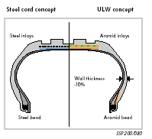
超轻轮胎的优点  超轻的质量意味着要移动更少的弹起质量。这样就节省了燃油并降低了排放物污染。因为车轮的质量变小了，ABS 系统的控制频率更高。在低摩擦系数的路面上，可以达到更短的制动距离。  超轻轮胎是由纯原油制品加工而成的，因此在循环利用时，可以归类为干净材料。因为芳族聚酸胺纤维是非腐蚀材料，使用芳族聚酸胺纤维轮胎能更好的适应轮胎翻新。 | 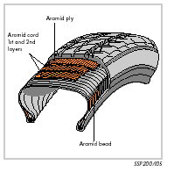

轻合金轮辋  在汽车工业的发展过程中，减轻传统组件的重量一直是最先考虑的目标。 传统的钢材料逐渐被替代材料所取代，象铝、镁和合成材料。 | 新款高尔夫采用轻合金轮辋和175/80 R14 ULW 轮胎。轮毂由铝、镁和锰合金组成。合金可以冷成型，防腐蚀且质量轻。
采用这种合金，轮辋大约比钢制的轮辋轻3公斤。

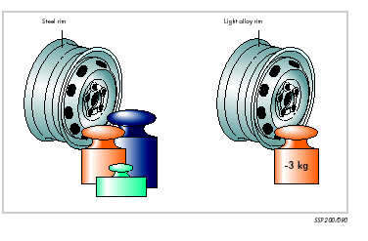

电子系统

控制局域网数据总线（CAN总线）

对于安全性、驾驶舒适性、废气排放和燃油经济性的要求一直在提高。为了达到这个目标，大量的数据必须在各个控制单元之间进行交换。控制局域网数据总线（CAN总线）能够在最短的时间传送大量的数据流。 |  | 如果不采用控制局域网数据总线（CAN总线），需要用独立的线束在各个控制单元之间传送每一项信息。为了尽可能的保持电子系统的简单和紧凑，大众公司采用了Bosch控制局域网数据总线（CAN总线）。
 | 方便系统中中央控制单元和车门控制单元之间的控制局域网数据总线（CAN总线） |  | 驾驶员区域中发动机控制单元和ABS/EDL、1.6升及1.6升以上发动机的自动变速箱之间的控制局域网数据总线（CAN总线）
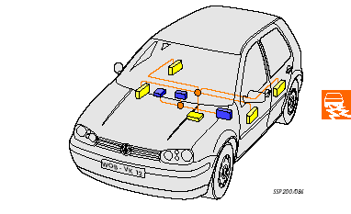
你可以在自学习手册NO186中找到详细信息。

车辆电子系统

车辆电子系统呈分散式布置。例如，系统的各个组件位于车辆的各个不同的合适位置 | 由于新款高尔夫上电子系统的增多，采用这种布置是必须的
下图中显示了各个组件的合适位置：

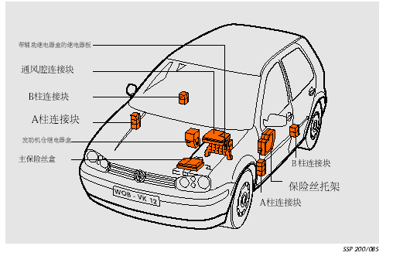
线束因车辆的配置而不同。它根据车辆识别码定制。 |  | 使用线束维修系统VSA 1978来维修线束。

分散布置的车辆代电子系统组件

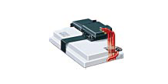 | 主保险丝盒  这些保险丝能够防止连接在电池组上的用电器过载。例如，起动机，发动机控制单元，车厢和冷却风扇。
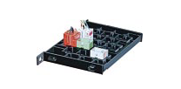 | 充气腔中的连接块  车厢和发动机厢之间的插塞接头集成在充气腔中的连接块内。
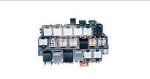 | 带有辅助继电器托架的继电器板  基本配置的继电器和选装配置的三个保险丝装在继电器板上。为了安装选装配置，需要辅助继电器托架上的额外的继电器和保险丝。
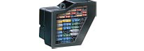 | 保险丝盒  这些保险丝防止单独的电子线路过载。
 | 发动机厢的继电器托架  TDI柴油发动机的加热继电器安排在这个继电器托架上。
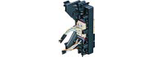 | A柱，B柱连接块，  车门电子单元的插头和组合插座集成在连接块上。

电子系统

方便系统

这套系统有下图所示的功能。它采用分散式布置，这意味着各项功能可以被多个控制单元共享。

中央控制单元的功能

 | 后背箱锁的中控锁 | 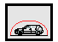 | 防盗报警系统
 | 内部照明控制 | 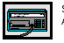 | 自诊断寻址代码46
 | 无线电波远程控制 | 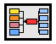 | 车辆电子系统接口
 | 倾斜/滑动车顶  方便锁  启动
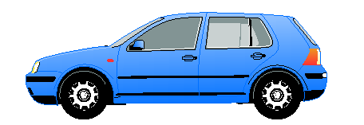
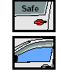 | 车门控制单元功能  SAFE中控门锁 | 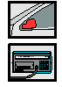 | 剩余功率限制电动车窗  电动调整和加热后视镜

方便系统

这套系统只与电动车窗组合使用。为了优化操作，中央控制单元和车门控制单元通过CAN总线连接在一起。 |  | 如果方便系统失效，每个车门都可以机械锁止和打开。
带中央控制单元和四车门控制单元的方便系统

 | 中央控制单元集成在旋转灯开关后面的隔板中 |  | 车门控制单元位于前后电动车窗电机处
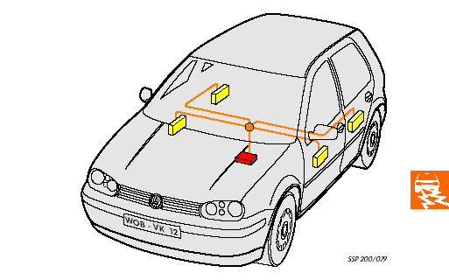
自诊断功能  通过寻址代码46可以进行自诊断 |  | 你可以在自学习手册NO193中好到详细信息

电子系统

新车灯

车灯有不同的设计。灯罩玻璃是透明的，新型反射镜保证了更好的光线散射。

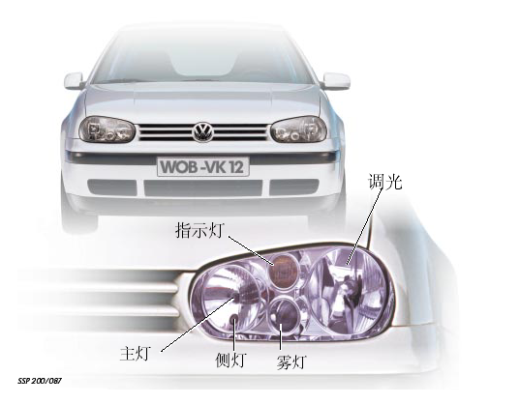

当从右驾驶转到左驾驶时，必须用遮蔽胶带改变前灯光线。请参考最新的服务手册了解详细信息。

可调整雨刮器间歇

用预选择开关可以预调四个雨刮器间歇。每一种设定自动适应车速。车速越高，间歇越小。  雨刮器间歇＝擦窗时间＋暂停时间 | 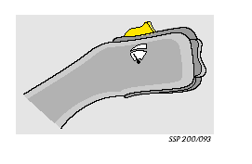
雨水传感器 | 它位于内后视镜的底部，能够检测到雨水并自动打开雨刮器。
风挡玻璃干=强烈的光反射 | 风挡玻璃湿＝微弱的光反射
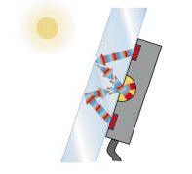 | 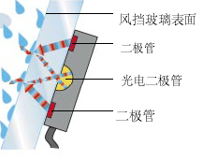
雨水传感器通过发光二极管发出一束光线。当风挡玻璃干的时候，全部光线被玻璃表面反射回来。如果风挡玻璃是湿的，光线就向不同的方向折射。 | 这样，很少的光线被风挡玻璃反射回来。光线折射依赖与雨水的强度。雨水传感器向自动间歇式雨刮系统的继电器发送信号，雨刮器开始工作。

自动防炫目内镜

它有连续降低亮度的功能，从而可以防止驾驶员对后部车辆感到炫目。 | 防炫目内镜由一个镜子和带有两个光传感器的电控单元组成。
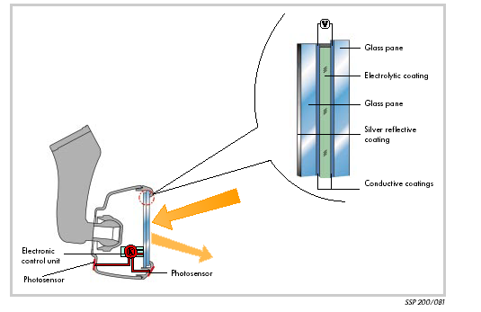
以下是工作原理：  电控单元通过光传感器探测到前后两个方向的入射光。如果后部的入射光比前部的强，电控单元向导电涂层施加一个电压。施加的电压改变了电解液的颜色。电压越高，电解液颜色越暗。入射光就反射的不那么强烈了。 | 当倒挡齿轮啮合时，降低亮度功能无效。镜子这时候可以用来将汽车从黑暗的车库倒到明亮的地方。

加热和空调系统

新款高尔夫有三种加热和空调方式可供选择。 | 仅有加热器  手动操作加热器和空调  电动加热器和空调（CLIMAtronic）
 | 加热系统
 | 和以前的车型相比，在新款高尔夫，新鲜空气/空气再循环模式是可能的。这样就不再需要主关闭阀。
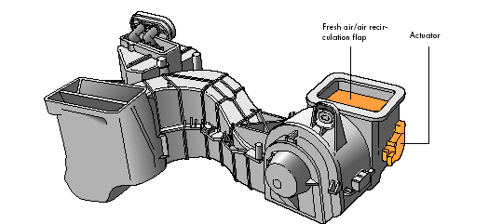
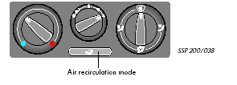
新鲜空气/空气再循环阀由一个作动器操作。其他的阀都由Bowden线束调整。
在除霜模式下，空气循环模式被取消。这也防止了车辆内部的雾气在风挡玻璃上凝结。

手动空调系统

如果安装了手动空调系统，车厢内部的气候是由驾驶员调节的  现在，新鲜空气/空气再循环阀由一个电机控制。其他的阀都由Bowden线束调整。  当安装了CLIMAtronic系统时，车厢内部的气候是自动调节的。CLIMAtronic系统的控制方式和Passat 97是相同的。温度和空气流速根据高尔夫的内部尺寸进行控制。  新鲜空气/空气再循环阀和背压阀由一个共同的电机驱动。 | 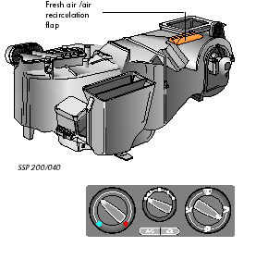
 | 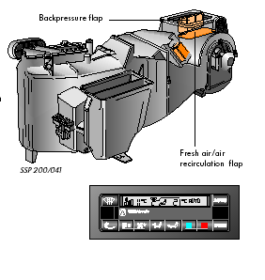

空气分配盒和中央阀

空气分配盒向中间出口和侧出口分配空气。它位于中央阀的正后方并和加热器、空调系统组合安装。 | 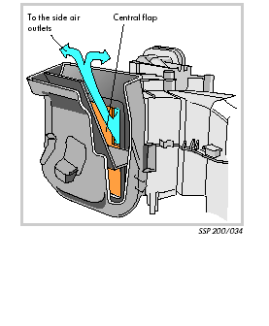
除霜模式
当除霜模式启动时，中央阀是关闭的。一小部分空气通过中央阀的开口流到侧出口中。同时，中间出口关闭。这样，车厢内的侧车窗能够快速除雾。

活性木炭粉和花粉过滤器  新开发的过滤器与以前的过滤器不同，它由羊毛和活性颗粒状木炭层组成。羊毛过滤掉炭粉和花粉颗粒，活性木炭减少气味和气体污染物。活性木炭层的表面吸附或者改变气体污染物的化学成分以使它们变得安全。例如，对臭氧层有害的大部分物质被转化为无害的氧气。 | 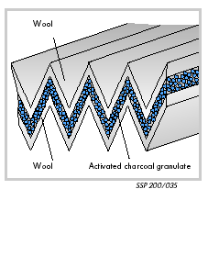

服务

车身

可移动座椅

当移动前排座椅时，侧气囊可能被身上带有静电的人触发。因此，在拔出连接块之间，需要迅速的碰一下车门或者车身来除掉静电。 | 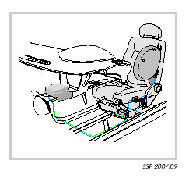
侧气囊VSA 5061 插座  拔出座椅下面的连接块之后，插入插座以重新关闭安全气囊的地线。 | 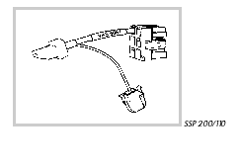
维修高强度车身  车身被加热以除去凹痕后，有了更高的抗压刚度。车身更有弹性，需要更大的变形力。如果承受过量的压力，材料可能会断裂。  如果重新喷漆过程中，采用干式散热器，材料加热太快并加热到了过高的温度（大约200度），车身将会变形。 | 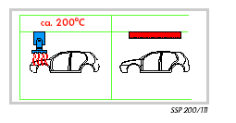

下图是新的特殊工具和车间设备

工具编号和名称 |  | 用途
3320/2  插座扳手 | 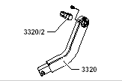 | 调整车门
T 10006  分离工具 | 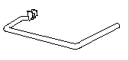 | 分开制动踏板的制动伺服连接件
T 10010  套筒扳手 | 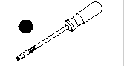 | 安装后挡板的中控锁系统零件
T 10011  套筒扳手 | 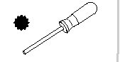 | 安装门锁
VAS 5056/2  线束插座 | 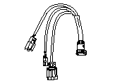 | 气囊辅助测试器  VAS 5056

高尔夫98装配说明

一般说明：  最好按照零件安装的边界把它们剪出来。  用钝的剪刀轻轻剪开折叠线并将它们折叠起来，然后涂上胶水。  认真的把所有的折叠件涂上胶水并轻轻放置。用拇指和食指把各个零件粘牢。 | 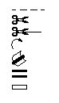 | 折叠  剪成  剪开  沿箭头方向  弯曲  粘好后剪下突出部分  轻轻撕开
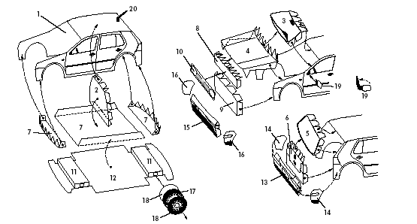
车身（零件1）  要装配车身，在车顶和车身前后各个面之间剪出小三角形，然后把这些小三角形向内折叠，以它们作为连接片把车顶和车身粘在一起。 | 轮胎（零件17，18）  轮胎将要成型了。在把两个半车轮连接起来之前，先把胎面往下拉。这样可以使纸板软化从而更容易成型。现在，在半车轮的内表面涂上胶水，沿着车轮的外圆周把它粘在胎面上。  用胎面各个面的锯齿状突出来粘胎面。把车轮粘在轴上，要确保车轮的中心与轮上的标记处重合。  现在装配保险杠  后保险杠（零件13）  必须预先折叠好并粘在侧面（零件14）。  侧面（零件14）  胶水挥发后，把保险杠和侧面粘在车身上。使用剪刀。现在认真的把保险杠的上部边缘往上推，这样就最终定型了。  前保险杠（零件15）  应该预先折叠并择在侧面（零件16）。  侧面（零件16）  然后把保险杠粘在车身上。  后视镜（零件19）  预先把后视镜大致剪成正确的形状，然后把它按照标记折叠并按图所示粘好。现在剪好后视镜的轮廓。用一个锋利的剪刀，认真的在侧车窗的黑色三角区剪下一个小块，把后视镜粘在这个区域。
尾部（零件5，6）
尾部粘在一起几分钟后，把指示灯的外边缘涂上胶水，折叠起来并迅速粘在理想的位置。用这种方式可以做一些调整。
前部（零件3,4）
粘好风挡玻璃，。从里面把发动机罩粘到风挡玻璃的下部。然后把发动机罩粘到车上的侧面。

防侧倾杆（零件2）
把防侧倾杆水平的和车顶中柱粘在一起。按紧它的外部边缘以帮助保持模型的基本形状。现在把模型放在水平面上，看所有的零件是否已呈直线插入。通过拉动零件或者对零件施加压力，任何不水平的情况现在都可以改正。

前部加强机构（零件8，9）
把零件前桥弯曲并按图所示粘在合适的位置。
轴（零件11）
把轴粘在地板上。
地板（零件12）
现在可以从下面把地板总成粘到模型上。

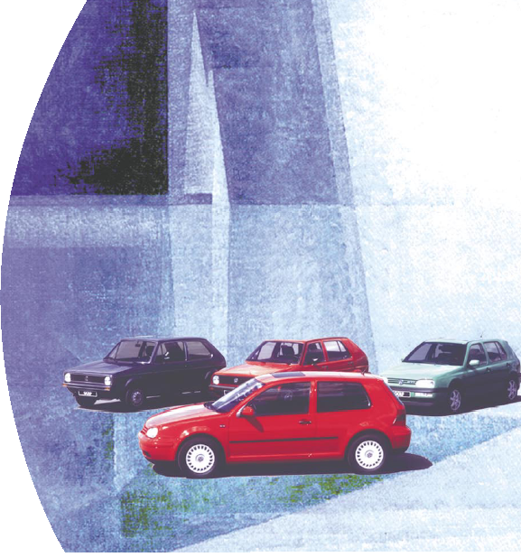
仅供内部使用
本公司保留所有权利。技术规格更改而无需通知。
技术状态：08/97

无氯纤维纸印刷

